# Les voyelles

## Objectifs

* Décrire les traits articulatoires de chaque voyelle française.
* Associer les symboles phonétiques des voyelles françaises avec leur articulation

La forme et la position de la langue, des lèvres, de la mâchoire et du voile du palais font en sorte que chaque voyelle soit prononcée de manière distincte des autres. Pour identifier et faire référence à chacune de ces voyelles uniques, on associe un symbole phonétique avec les traits articulatoires de la voyelle.

## Les caractéristiques vocaliques

**Une voyelle** est un segment continu qui s'articule par le passage d'air dans la cavité buccale (et parfois dans les fosses nasales) sans empêchement, et elle constitue l'élément principal d’une syllabe (cf. [le chapitre sur la syllabe](https://open.byu.edu/linguistique/syllabe)).

Il y a principalement quatre paramètres articulatoires selon lesquels on peut classifier les voyelles : **l'aperture**, **l'antériorité**, **la forme des lèvres** et **le passage de l'air**.

### Aperture

Ce paramètre décrit le degré d’ouverture du passage buccal (ainsi, ce paramètre est aussi appelé « ouverture » ). Ceci est moins une question de la position de mâchoire, mais plutôt une question de la position de langue en relation du palais. Une voyelle peut être **fermée** (par ex., la voyelle /i/ du mot si), **mi-fermée** (par ex., la voyelle /e/ du mot les), **mi-ouverte** (par ex., la voyelle /ɔ/ du mot botte) ou **ouverte** (par ex., la voyelle /a/ du mot ça). Dans certaines variétés de français (par ex., le québécois) on peut aussi avoir des voyelles **pré-fermées** : /ɪ/ dites (comme la voyelle dans le mot anglais ‘sit’), /ʏ/ chute (comme la voyelle /ɪ/, mais avec lèvres arrondies) et /ʊ/ route (comme la voyelle dans le mot anglais ‘book’).

### Antériorité

Ce paramètre décrit la position de la langue en relation de l'avant de la bouche (**antérieur**) et le fond de la bouche (**postérieur**). Par exemple, la voyelle /y/ du mot tu est antérieure ; par contre, la voyelle /u/ du mot tout est postérieure. En général, la majorité des variétés de français n’ont pas beaucoup de voyelles centrales.

### Forme des lèvres

Ce paramètre décrit la forme de l’aperture des lèvres qui peuvent être **arrondies** ou **non arrondies** (ou **écartées**). Par exemple, la différence principale dans l’articulation des mots si et su est le caractère non arrondi de la voyelle /i/ (si) et le caractère arrondi de la voyelle /y/ (su).

### Passage de l'air

Ce paramètre indique l’état de **l’aperture vélaire**. On articule **une voyelle orale** en laissant sortir l’air seulement de la bouche, le voile du palais bloquant le passage de l’air au nez. Pour **une voyelle nasale** on descend le voile du palais et ouvre la bouche pour laisser sortir l’air et le son du nez et de la bouche (cf. les voyelles dans bon et beau).

**Information :**

Dans certaines variétés de français, la durée d'une voyelle peut dinstinguer un mot d'un autre. Par exemple, dans leur enquête sur la prononciation d'environ 10 000 mots par 17 locuteurs dans la région parisienne, Martinet et Walter (1973) ont noté que sept sur 17 des locuteurs avaient prononcé le mot

maître

avec une voyelle longue [mɛːtr] (ils ont choisi de transcrire le R comme [r]), alors qu'aucun locuteur n'avait prononcé de voyelle longue dans le mot

mettre

. De plus, la longueur des voyelles dans certaines variétés de français au Canada peut augmenter dans les syllabes finales et/ou devant certaines consonnes (Côté 2016; Walker 1984).

### La description d'une voyelle

Quand on parle d’une voyelle, on l'identifie selon les paramètres identifiés ci-dessus. Donc on décrit ainsi la voyelle /y/ (du mot pu) : une voyelle orale, fermée, antérieure, arrondie ; la voyelle /ɑ̃/ (du mot sans) est une voyelle nasale, ouverte, postérieure, non-arrondie. Dans la Figure 1, ci-dessous, les voyelles orales des langues humaines sont représentées dans **l'espace vocalique**. Et oui, il y en a beaucoup ; mais il y a plusieurs voyelles dans cette figure qui ne font pas partie de l'inventaire vocalique du français ; donc quelles sont les voyelles françaises ?

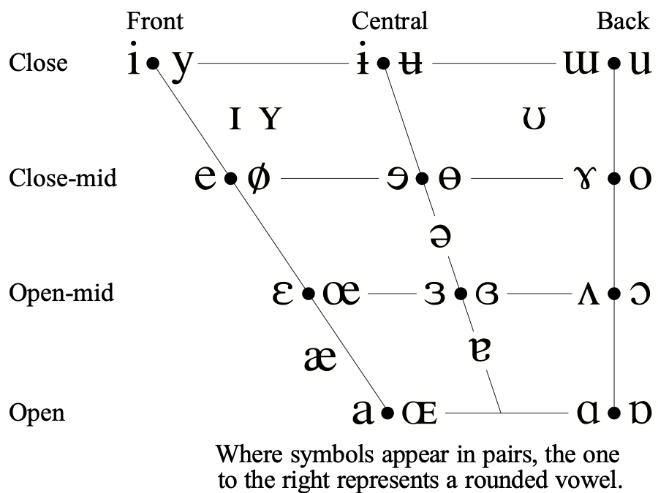

**Figure 1 :** Les voyelles orales et leurs qualités articulatoires. International Phonetic Association (2015). CC 3.0.

## Les voyelles du français

Dans le chapitre précédent vous avez appris les termes **phonème** et **allophone** : un phonème comprend un son qui peut aider à distinguer un mot d'un autre ; un allophone est un son qui alterne avec un phonème dans certaines conditions, mais cette alternance ne distingue pas un mot d'un autre. Donc on peut poser la question : combien de voyelles phonémiques y a-t-il en français ? La réponse est un peu compliquée, car elle dépend de la variété de français que l'on étudie.

Dans le français métropolitain du nord de la France, on dit qu'il y a au moins 13 voyelles, mais on décrit 16 voyelles (ou plus, selon la personne) dans le français du Québec (Côté 2016) et 11 voyelles dans les français d'Algérie (Leroy 2016), de Maurice (Ledegen & Lyche 2016) et de la République centrafricaine (Steien, Boutin & Beyom 2016). Comme il n'y a pas une seule variété de français qui est par essence meilleure ou plus correcte que les autres, on ne précise pas de nombre absolu des voyelles françaises. Cela dit, considérons les voyelles qui sont souvent prescrites dans les cours de français et quelqueles variations communes de ces prescriptions.

### Les voyelles orales

On articule une voyelle orale en laissant sortir de la bouche le son créé par le battement des plis vocaux sans l'empêcher par les autres membres buccaux. Chose importante : le voile du palais ne descend pas ; l'air sort seulement de la bouche et non par le nez. La position et la forme de la langue, des lèvres et de la mâchoire étouffent certaines parties de l'onde sonore pour rendre unique sa qualité acoustique ; quand on change la position et/ou la forme d'un de ces membres, la qualité acoustique de l'onde sonore change, ce qui produit une voyelle différente.

Comme on a dit plus haut, on peut classifier les voyelles orales par les trois qualités suivantes : l'aperture, l'antériorité et la forme des lèvres. Regardons le Tableau 1, ci-dessous. Si la mâchoire et la langue créent une cavité buccale plutôt fermée, on peut articuler une voyelle fermée comme /i/, /y/ et /u/ ; si la mâchoire et la langue créent une cavité buccale plutôt ouverte, on peut articuler la voyelle /a/. On peut aussi avancer la langue vers l'avant de la bouche pour articuler une voyelle antérieure comme /i/, /e/ et /œ/, ou bien on peut mettre la langue vers le fond de la bouche pour articuler une voyelle postérieure comme /u/ et /o/. Enfin, la forme arrondie ou non arrondie des lèvres détermine si la voyelle antérieure et fermée que l'on articule est bien /i/ ou /y/.

**Tableau 1:** Les voyelles orales

|  |  |  |
| --- | --- | --- |
|  | Antérieure | Postérieure |
|  | Écartée | Arrondie | Écartée | Arrondie |
| Fermée | /i/ - lit | /y/ - lu | - | /u/ - doux |
| *Pré-  fermée | /ɪ/1 - dites | /ʏ/1 - chute | - | /ʊ/1 - route |
| Mi-fermée | /e/ - mes | /ø/ - peut  /ə/2 - je | - | /o/ - beau |
| Mi-ouverte | /ɛ/ - mène | /œ/ - peur | - | /ɔ/ - bottes |
| Ouverte | /a/ - pas | - | /ɑ/3 - pâtes | - |

Il y a certaines voyelles dans le tableau (notées par les chiffres en exposant) qui vous sont peut-être inconnues ou qui sont un peu particulières. Les voyelles accompagnées par le chiffre 1 en exposant s'appellent les voyelles **pré-fermées** (ou relâchées) et elles font partie de l'inventaire vocalique de certaines variétés de français au Canada ; elles se prononcent avec une aperture un peu plus ouverte et avec une articulation de la langue un tout petit peu plus postérieure que ce que l’on fait dans l’articulation des voyelles (plus) fermées ; c’est pour cette raison que l’on les appelle parfois les voyelles relâchées.

La voyelle /ə/ que vous voyez dans le tableau (celle qui est accompagnée par le chiffre 2 en exposant) a plusieurs noms en français : le schwa, e caduc, e muet, etc. Bien que sa prononciation soit très similaire—voire identique—à la prononciation des voyelles /ø/ et /œ/, on lui donne son propre symbole et le statut de phonème distinct parce qu’elle est vraiment particulière parmi les voyelles, ce que nous allons étudier dans le chapitre sur [la distribution des segments](https://open.byu.edu/linguistique/distribution).

Enfin nous considérons la voyelle accompagnée par le chiffre 3 en exposant : /ɑ/. Cette voyelle était autrefois distincte de la voyelle /a/, mais aujourd’hui on dit qu'elle a fusionné avec la voyelle /a/ dans plusieurs variétés de français contemporain (mais pas toutes ; par ex., le français québécois).

**Vérifier votre compréhension**

### Les diphtongues

**Une dipthtongue** est une voyelle qui change son articulation d'une voyelle cible à une autre dans une seule syllabe. Il existe plusieurs manières pour transcrire une dipthongue, mais ici nous allons mettre la deuxième voyelle en exposant ; par exemple, pour transcrire une prononciation américaine des mots anglais 'fade' et 'mode', on écrirait [fɛɪd] et [moʊd].

Les diphtongues sont assez communes dans certaines variétés de français du Canada. Par exemple, on peut entendre la prononciation [kɔlɛeʒ] pour le mot collège, [deʁãũʒ] pour le mot dérange, etc.

### Les voyelles nasales

L'articulation d'une voyelle nasale est très similaire à celle d'une voyelle orale, sauf que le voile du palais descend, ce qui laisse sortir simultanément l'air de la bouche et du nez. Ce petit changement d'articulation transforme de façon assez drastique la qualité de la voyelle, car **les fosses nasales** constituent un filtre considérable dans l'appareil articulatoire et elles étouffent l'intensité du son.

Bien qu'il y ait d'autres voyelles nasales possibles parmi divers français (même la diphtongaison des voyelles nasales), la majorité des variétés ont 3 ou 4 voyelles nasales, comme vous pouvez voir dans le Tableau 2, ci-dessous. La voyelle /œ̃/ est encore distincte dans certaines variétés (et sociolectes) de français, mais il y a une tendance croissante de la remplacer par /ɛ̃/ dans plusieurs variétés européennes non-méridionales (méridional = du Sud), ce qui veut dire que les mots brun et brin se prononcent de la même façon dans ces variétés.

**Tableau 2 :** Les voyelles nasales

|  |  |  |
| --- | --- | --- |
|  | **Antérieure** | **Postérieure** |
|  | **Écartée** | **Arrondie** | **Écartée** | **Arrondie** |
| **Mi-ouverte** | ɛ̃ - fin, faim | *œ̃ - un | - | ɔ̃ - bon |
| **Ouverte** | - | - | ɑ̃ - en, ans | - |

Notez qu'il y a beaucoup de variation dialectale dans la prononciation de ces voyelles nasales. Selon le dialecte, la voyelle /ɔ̃/ peut être mi-fermée ou même fermée, /ɛ̃/ peut être mi-fermée ou presque ouverte, et /ɑ̃/ peut être antérieure ou arrondie. Néanmoins, on gardera les symboles et les descriptions représentés dans ce tableau pour la description phonémique.

**Vérifier votre compréhension**

### Mettre en pratique

Introduction : La durée des voyelles en français dit standard entre en jeux au niveau de la phrase (c’est à dire qu’on peut prolonger une voyelle pour mettre plus d’emphase sur un mot parmi d’autres ou indiquer la fin d’une phrase ou un groupe de mots). Mais en français québécois, certains mots ont toujours une voyelle longue, d’autres une voyelle courte et encore d’autres ont une voyelle diphtonguée ; donc la voyelle /ɛ/ en français de référence peut être articulée de trois manières différentes en français québécois :

* Voyelle courte (normale) - /ɛ/
* Voyelle longue - /ɛː/ (elle est plus longue qu’un simple /ɛ/)
* Voyelle diphtonguée - /ae/ (cette voyelle s'articule en faisant transition entre /a/ et /e/)

Instructions : Regardez les exemples suivants et expliquez la distribution (c.-à-d., le contexte dans lequel chaque type de voyelle apparaît) de ces trois types de voyelles. Notez bien qu'un point (.) indique la frontière entre syllabes.

1. mettre - /mɛtr/
2. arrêtez - /arɛː.te/
3. mettrai -/mɛt.re/
4. mêle - /mael/
5. pelle -/pɛl/
6. mêlant - /mɛː.lɑ̃/
7. pelleter -/pɛl.te/
8. maire - /maer/
9. arrête - /araet/
10. mairie - /mɛː.ri/

A) La voyelle simple /ɛ/ :

B) La voyelle longue /ɛː/ :

C) La voyelle diphtonguée /ae/ :

## Sources

* Côté, M.-H. (2016). French in Quebec: A speaker from Montréal. In S. Detey, J. Durand, B. Lacks, & C. Lyche (Eds.) Varieties of Spoken French (pp. 268-278). New York: Oxford University Press.
* International Phonetic Association. (2015). Full IPA Chart. <https://www.internationalphoneticassociation.org/content/full-ipa-chart>
* Ledegen, G. & Lyche, C. (2016). French in Mauritius: A speaker from Quatre-Bornes. In S. Detey, J. Durand, B. Laks, & C. Lyche (Eds.), Varieties of Spoken French (pp. 256-267). Oxford University Press.
* Leroy, S. (2016). French in Algeria: A speaker from Chlef. In S. Detey, J. Durand, B. Laks, & C. Lyche (Eds.), Varieties of Spoken French (pp. 247-255). Oxford University Press.
* Martinet, A., & Walter, H. (1973). Dictionnaire de la prononciation française dans son usage réel. Paris: France-Expansion.
* Steien, G. B., Boutin, A. B., & Beyom, R. (2016). French in the Central African Republic: A speaker from Bangui. In S. Detey, J. Durand, B. Laks, & C. Lyche (Eds.), Varieties of Spoken French (pp. 236-246). Oxford University Press.
* Walker, D. C. (1984). The pronunciation of Canadian French. Ottawa: University of Ottawa Press.

Read this online at <https://edtechbooks.org/linguistique/voyelles>